Tartuntatautien torjunta
13.6.2026
1 (1)

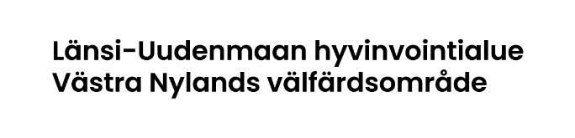

Handtvätt
Noggrann handtvätt tillräckligt ofta utgör grunden för säker livsmedelshantering och allmän hygien, också hemma i det egna köket.
Spridning av magsjukdomar kan förebyggas med effektiv handtvätt. Med omsorgsfull tvättning av händerna kan man också förhindra att influensa sprids mellan människor.

Tvätta alltid händerna innan du börjar laga mat
På otvättade händer finns det alltid mikrober såsom bakterier och virus från miljön eller från huden. Då livsmedel hanteras med bara händer överförs bakterierna och virusen till livsmedlen.
Då bakterierna har överförts till livsmedlen kan de föröka sig så att de orsakar sjukdom. Virus förökar sig inte i livsmedel, men redan en mycket liten mängd virus kan ge upphov till sjukdom.
De mikrober som orsakar sjukdomar kan vara mycket härdiga. En del av bakterierna förökar sig i kylskåpstemperatur, och i maten kan vissa bakterier producera bakteriegifter som inte försvinner vid upphettning.
Det bästa sättet att undvika att mikrober som orsakar sjukdomar kan komma in i livsmedlen är att omsorgsfullt tvätta händerna med vatten och tvål. Man borde alltid tvätta händerna innan man börjar laga mat, vid behov också under matlagningens gång och alltid innan man börjar äta.

Tvätta händerna:
- alltid innan du börjar laga mat
- medan du lagar mat, då du har hanterat rått kött, fjäderfäkött eller fisk
- då du övergår till att hantera en annan råvara, till exempel från tillredning av sallad till hantering av färdig mat
- efter sysslor vid sidan om matlagningen, till exempel efter toalettbesök, blöjbyte, snytning och tömning av soppåsen
- efter handtvätten kan du dessutom använda preparat avsett för desinficering av händerna, om du har magsjuka
- om du inte har möjlighet att tvätta händerna, till exempel på picknick och resor, rengör först händerna noggrant med en oparfymerad våtservett och använd sen ett preparat avsett för desinficering av händerna

Rätt sätt att tvätta händerna
- ta av ringar, smycken och klockor då du tvättar händerna – och då du lagar mat
- fukta händerna med varmt vatten
- ta flytande tvål i händerna
- gnid handflatorna mot varandra sammanlagt cirka 20 sekunder
- tvätta också handryggen, sidorna, handlederna, mellan fingrarna samt under naglar och ringar
- skölj händerna rena
- torka händerna noggrant med en ren engångshandduk
- skydda de rena händerna till exempel med handduken då du stänger kranen
- använd vid behov preparat för desinficering av händerna efter handtvätten

Laga inte mat då du är sjuk
Laga inte mat åt andra då du är sjuk. Via kontaktsmitta eller droppsmitta kan du lätt överföra smitta till maten så att andra blir sjuka.
Kom ihåg att skydda eventuella sår på händerna med plåster. Sår och inflammerad hud på händerna innehåller mera bakterier än normalt.
Om du har ont i magen eller då en förkylning är som värst är det bäst att låta någon annan laga mat. Om det inte går, ska du hantera livsmedlen försiktigt och komma ihåg att tvätta händerna noggrant. Utöver tvättningen kan du också använda preparat för desinficering av händerna.
För mera information: Handtvätt - Livsmedelsverket (ruokavirasto.fi)

